Тест для родителей
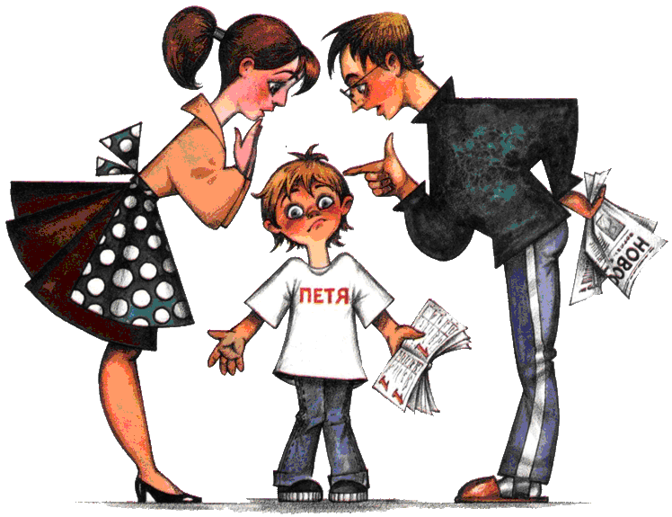

Каждый положительный ответ на вопрос оценивается в 1 балл:

1. Хочет ли ваш ребенок в школу?
2. Привлекает ли вашего ребенка в школе то, что он там много узнает, и в ней будет интересно учиться?
3. Может ли ваш ребенок заниматься самостоятельно каким – либо делом, требующей сосредоточенности в течение 30 минут (например, собирать конструктор)?
4. Верно ли, что ваш ребенок в присутствии незнакомых нисколько не стесняется?
5. Умеет ли ваш ребенок составлять рассказы по картинке не короче чем из пяти предложений?
6. Может ли ваш ребенок рассказать наизусть несколько стихотворений ?
7. Умеет ли он изменять существительные по числам?
8. Умеет ли ваш ребенок читать по слогам или целыми словами?
9. Умеет ли ваш ребенок считать до 10 и обратно?
10.Может ли он решать простые задачи на вычитание или прибавление единицы?
11. Верно ли, что ваш ребенок имеет твердую руку?
12. Любит ли он рисовать и раскрашивать картинки?
13. Может ли ваш ребенок пользоваться ножницами и клеем?
14. Может ли он собрать разрезную картину из пяти частей за одну минуту?
15. Знает ли ребенок названия диких и домашних животных?
16.Может ли он обобщать понятия (например, называть одним словом «овощи» - помидоры, морковь, лук)?
17. Любит ли ваш ребенок заниматься самостоятельно – рисовать, собирать мозаику и т.д.?
18.Может ли он понимать и точно выполнять словесные инструкции?

Возможные результаты тестирования зависят от количества утвердительных ответов на вопросы теста. Если оно составляет:
15-18 б. – можно считать, что ребенок вполне готов к тому, чтобы идти в школу. Вы не напрасно с ним занимались, а школьные трудности, если и возникнут, будут легко преодолимы;
10-14 б. – вы на правильном пути, ребенок многому научился, а содержание вопросов, на которые вы ответили отрицанием, подскажут вам точки приложения дальнейших усилий;
9 и меньше – почитайте специальную литературу, постарайтесь уделять больше времени занятиям с ребенком и обратите внимание на то, чего он не умеет.

